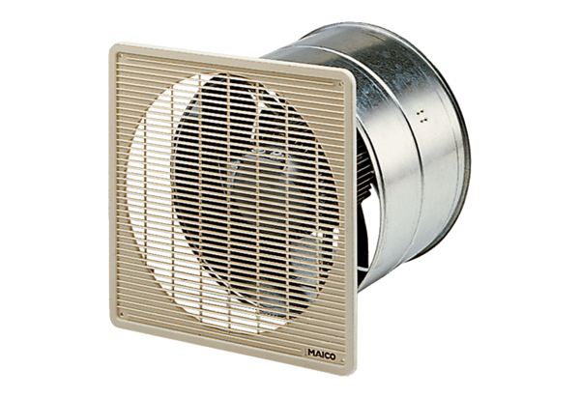EZF 50/8 BКомплект поставки: 1 штукАссортимент: C
Номер артикула: 0085.0061Изготовитель: MAICO

